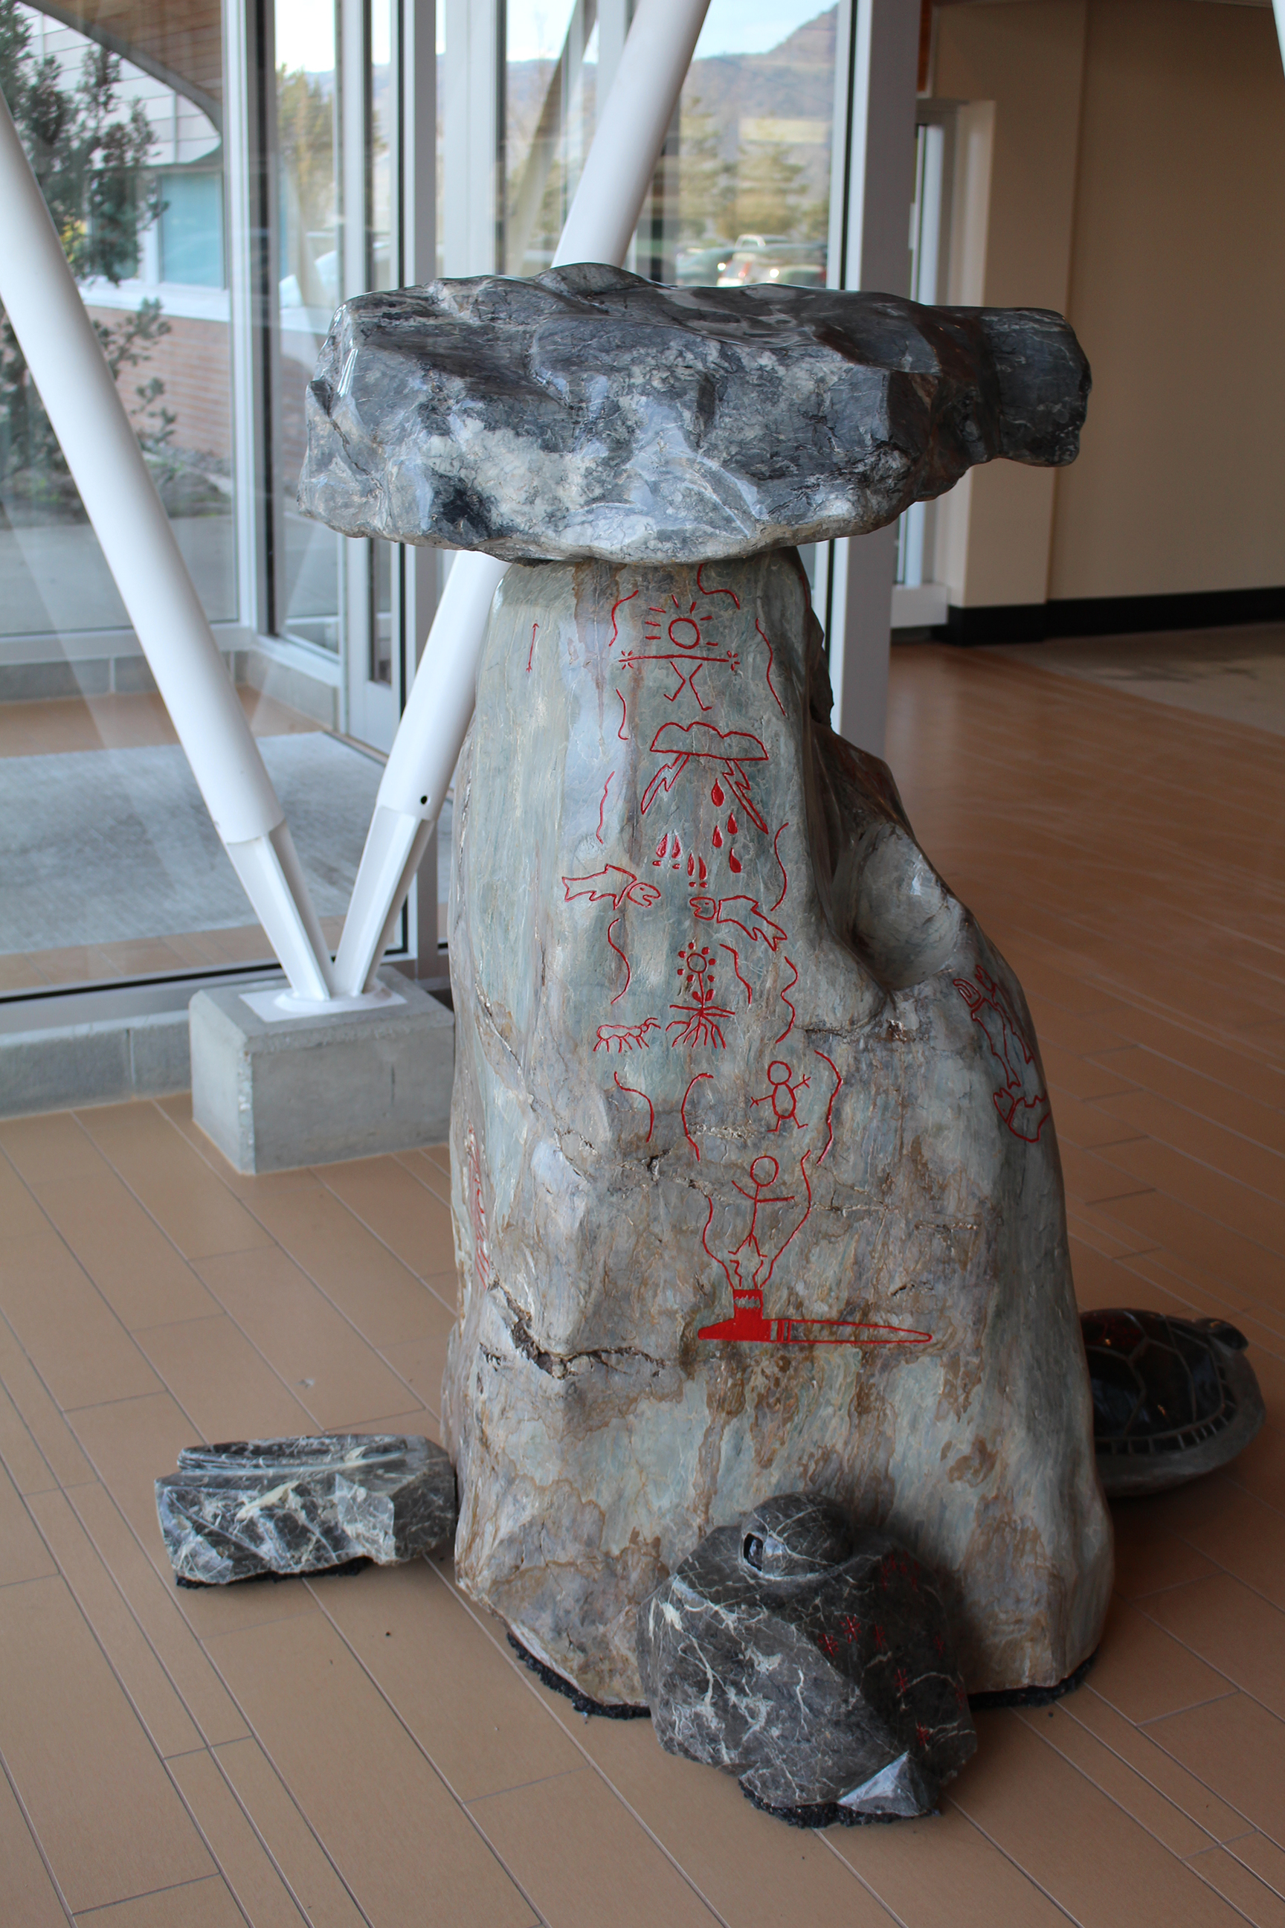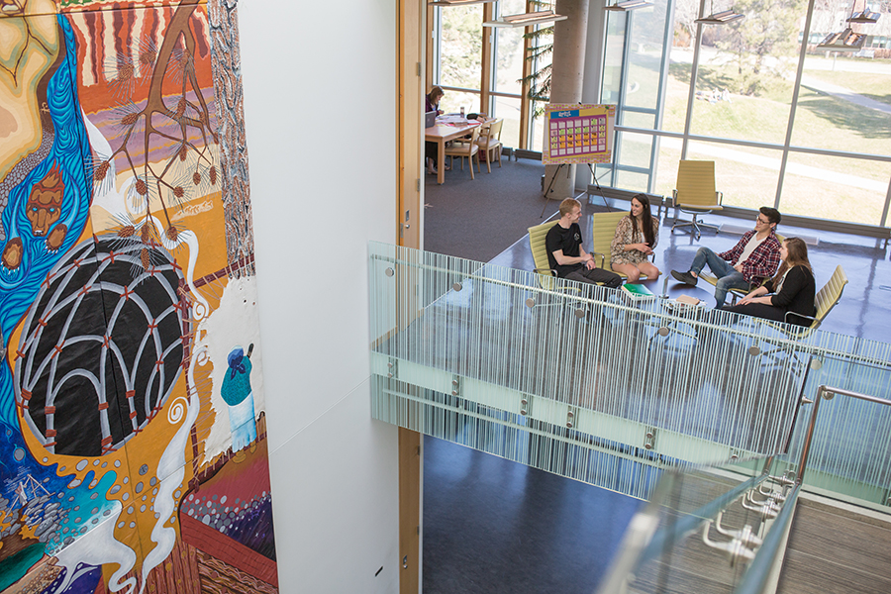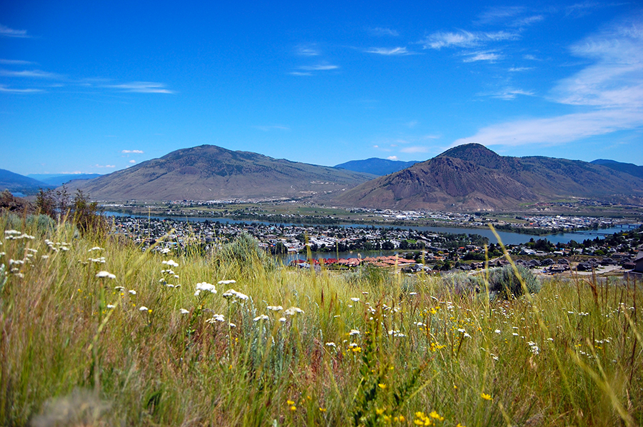

**Evelessita culparum, voluptam, eseroreiunt landus vent.Nat laborestrum con nus quam doluptate iur aut aut enemporatur autatit.**

**Description**

**Evelessita culparum, voluptam, eseroreiunt landus vent.Nat laborestrum con nus quam fugianda doluptate iur aut aut enemporatur autatit, quat explige ndaectesti consedit hario mi, conet dolupta ssitati oreiusa sinum facerorias ad ut magnam rest andant. Apernat iaection paria de nitis aborro. landus vent.Nat laborestrum con nus quam fugianda doluptate iur aut aut enemporatur autatit, quat iaection paria de nitis aborro**

**enemporatur autatit, quat explige ndaectesti consedit**

**Contact Information**

Department / School / Faculty

tru.ca/**website**

**Title**

**Date**

Time

Place